Тема: Решение расчётных задач по химическим уравнениям
I. Используя алгоритм, решите самостоятельно следующие задачи:
1. Вычислите количество вещества оксида алюминия, образовавшегося в результате взаимодействия алюминия количеством вещества 0,27 моль с достаточным количеством кислорода (4Al +3O₂=2Al₂O₃).
2. Вычислите количество вещества оксида натрия, образовавшегося в результате взаимодействия натрия количеством вещества 2,3 моль с достаточным количеством кислорода (4Na+O₂=2Na₂O).
Алгоритм №1
Вычисление количества вещества по известному количеству вещества, участвующего в реакции.
Пример. Вычислите количество вещества кислорода, выделившегося в результате разложения воды количеством вещества 6 моль.
Последовательность выполнения действий | Оформление задачи
1. Записать условие задачи | Дано:  ν(Н₂О)=6моль  ____________  Найти:  ν(О₂)=?
2. Вычислить молярные массы веществ, о которых, идёт речь в задаче | Решение: М(О₂)=32г/моль
3. Запишем уравнение реакции и расставим коэффициенты | 2Н₂О=2Н₂+О₂
4. Над формулами веществ запишем количества веществ из условия задачи, а под формулами –стехиометрические коэффициенты, отображаемые уравнением реакции | 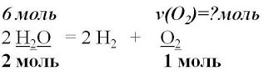
5. Для вычисления искомого количества вещества, составим соотношение | 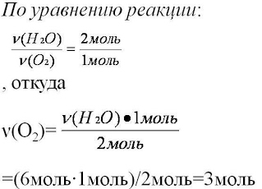
6. Записываем ответ | Ответ: ν (О₂)=3моль

II. Используя алгоритм, решите самостоятельно следующие задачи:
1. Вычислите массу серы, необходимую для получения оксида серы (IV) количеством вещества 4 моль (S+O₂=SO₂).
2. Вычислите массу лития, необходимого для получения хлорида лития количеством вещества 0,6 моль (2Li+Cl₂=2LiCl).
Алгоритм №2
Вычисление массы вещества по известному количеству другого вещества, участвующего в реакции.
Пример: Вычислите массу алюминия, необходимого для получения оксида алюминия количеством вещества 8 моль.
Последовательность выполнения действий | Оформление решения задачи
1. Записать условие задачи | Дано:  ν(Al₂O₃)=8моль  ___________  Найти:  m(Al)=?
2. Вычислить молярные массы веществ, о которых, идёт речь в задаче | M(Al₂O₃)=102г/моль
3. Запишем уравнение реакции и расставим коэффициенты | 4 Al + 3O₂ = 2Al₂O₃
4. Над формулами веществ запишем количества веществ из условия задачи, а под формулами – стехиометрические коэффициенты, отображаемые уравнением реакции | 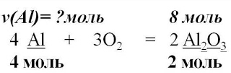
5. Вычислим количества вещества, массу которого требуется найти. Для этого составим соотношение. | 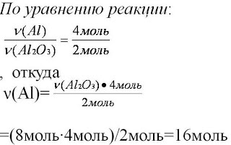
6. Вычисляем массу вещества, которую требуется найти | m=ν∙M,  m(Al)=ν(Al)∙M(Al)=16моль∙27г/моль=432г
7. Записываем ответ | Ответ: m (Al)=432 г

III. Используя алгоритм, решите самостоятельно следующие задачи:
1. Вычислите количество вещества сульфида натрия, если в реакцию с натрием вступает сера массой 12,8 г (2Na+S=Na₂S).
2. Вычислите количество вещества образующейся меди, если в реакцию с водородом вступает оксид меди (II) массой 64 г (CuO + H₂ = Cu + H₂O).
Алгоритм №3
Вычисление количества вещества по известной массе другого вещества, участвующего в реакции.
Пример. Вычислите количество вещества оксида меди (I), если в реакцию с кислородом вступает медь массой 19,2г.
Последовательность выполнения действий | Оформление задачи
1. Записать условие задачи | Дано:  m(Cu)=19,2г  ___________  Найти:  ν(Cu₂O)=?
2. Вычислить молярные массы веществ,о которых, идёт речь в задаче | М(Cu)=64г/моль
3. Найдём количество вещества, масса которого дана в условии задачи | 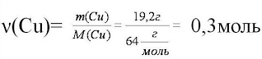
4. Запишем уравнение реакции и расставим коэффициенты | 4 Cu + O₂ = 2 Cu₂O
5. Над формулами веществ запишем количества веществ из условия задачи, а под формулами –стехиометрические коэффициенты, отображаемые уравнением реакции | 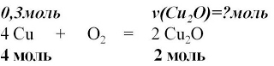
6. Для вычисления искомого количества вещества, составим соотношение | 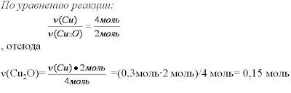
7. Запишем ответ | Ответ: ν(Cu₂O)=0,15 моль

IV. Используя алгоритм, решите самостоятельно следующие задачи:
1. Вычислите массу кислорода, необходимую для реакции с железом массой 112 г
(3Fe + 4O₂=Fe₃O₄).
Алгоритм №4
Вычисление массы вещества по известной массе другого вещества, участвующего в реакции
Пример. Вычислите массу кислорода, необходимую для сгорания фосфора, массой 0,31г.
Последовательность выполнения действий | Оформление задачи
1. Записать условие задачи | Дано:  m(P)=0,31г  _________  Найти:  m(O₂)=?
2. Вычислить молярные массы веществ, о которых, идёт речь в задаче | М(P)=31г/моль  M(O₂)=32г/моль
3. Найдём количество вещества, масса которого дана в условии задачи | 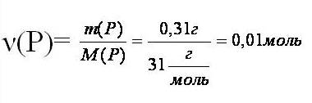
4. Запишем уравнение реакции и расставим коэффициенты | 4P + 5O₂ = 2P₂O₅
5. Над формулами веществ запишем количества веществ из условия задачи, а под формулами – стехиометрические коэффициенты, отображаемые уравнением реакции | 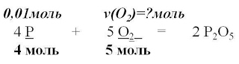
6. Вычислим количества вещества, массу которого необходимо найти | 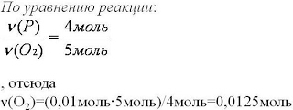
7. Найдем массу вещeства, которую требуется вычислить | m(O₂)=ν(O₂)∙M(O₂)=  0,0125моль∙32г/моль=0,4г
8. Запишем ответ | Ответ: m(O₂)=0,4г

ЗАДАЧИ ДЛЯ САМОСТОЯТЕЛЬНОГО РЕШЕНИЯ
1. Вычислите количество вещества оксида алюминия, образовавшегося в результате взаимодействия алюминия количеством вещества 0,27 моль с достаточным количеством кислорода (4Al +3O₂=2Al₂O₃).
2. Вычислите количество вещества оксида натрия, образовавшегося в результате взаимодействия натрия количеством вещества 2,3 моль с достаточным количеством кислорода (4Na+O₂=2Na₂O).
3. Вычислите массу серы, необходимую для получения оксида серы (IV) количеством вещества 4 моль (S+O₂=SO₂).
4. Вычислите массу лития, необходимого для получения хлорида лития количеством вещества 0,6 моль (2Li+Cl₂=2LiCl).
5. Вычислите количество вещества сульфида натрия, если в реакцию с натрием вступает сера массой 12,8 г (2Na+S=Na₂S).
6. Вычислите количество вещества образующейся меди, если в реакцию с водородом вступает оксид меди (II) массой 64 г (CuO + H₂ = Cu + H₂O).

